# HTACCESS - Como fazer URLs amigáveis (sem .html ou .php) no Amazon EC2

Sou técnica em informática desde 2013, aprendi HTML no 1º ano do ensino médio, porém todos esses anos nunca tinha feito e colocado um site no ar.

Então montei meu site, em um mês. E como gosto de ter uma boa base, não gosto de utilizar frameworks, plugins, e outras coisas que facilitam a vida do programador, podem me chamar de burra, mas prefiro aprender fazendo as coisas do zero do meu jeito.

Hospedei meu site no EC2 da Amazon, e configurar isso é foda para quem não sabe nada de servidores, assim como eu, então cada dia estou aprendendo um pouco sobre a ferramenta.

Desde que lancei o site, estava implicando com isso:



Minhas URLs com .html no final, estava me dando nos nervosos, eu pensava: como alguém vai pedir para eu fazer um site com essa URL feia desse jeito, parece que nem sabe fazer site :O

Somente agora tive tempo, de começar as modificações no meu site, e essa era a primeira da lista, foi difícil saber o que procurar para transformar minha URL em uma URL amigável, como essa:



Mas finalmente consegui, vamos ao passo-a-passo:

# Primeiro você precisa saber como essa configuração se chama:

# HTACCESS

Ela é uma configuração que tem diversas funcionalidades, hoje irei abordar sobre a customização de URLs amigáveis.

# Passo-a-passo

**Configuração do HTTPD**

1. Acesse o servidor via SSH

Eu utilizo o PUTTY no Windows para acessar o servidor, se quiserem saber como configurá-lo me fale nos comentários, já tenho salva a configuração então só clico em AWS e em OPEN

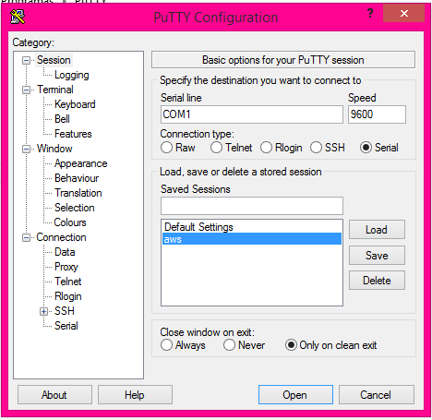

1. Acesse como administrador:



1. Entre na pasta de configurações:



1. Abra o arquivo de configuração (httpd.conf) no VI



1. Irá ser exibida o arquivo httpd.conf no editor VI para sua edição:

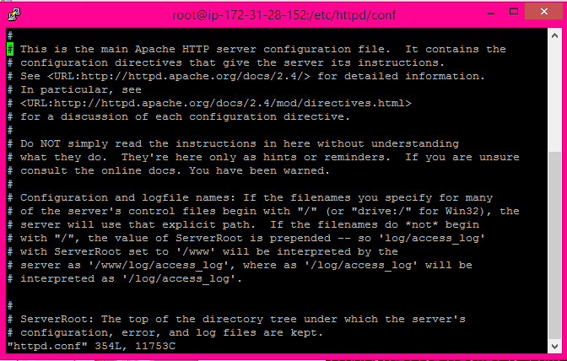

1. Altere de linha usando as teclas do teclado
2. Procure por esse trecho de código e altere o AllowOverride None para All conforme mostrado abaixo:

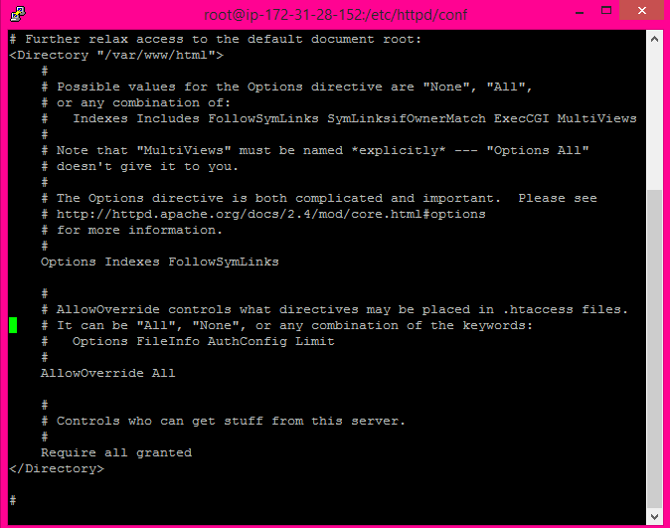

1. Após alteração, para sair e salvar aperte ESC e digite :wq e dê ENTER

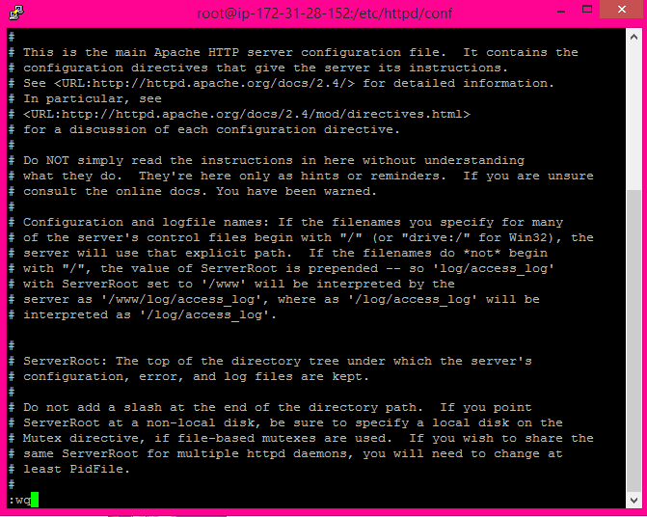

1. Você voltará para tela de inicio

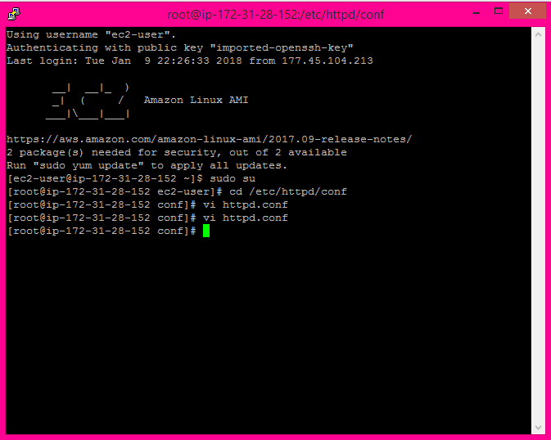

1. Agora é preciso reinicar o HTTPD, digite:



1. Aparecerá que o servidor foi reiniciado com sucesso:

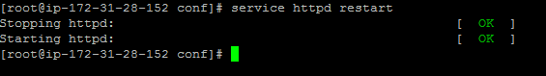

Criando o HTACCESS

1. Abra o bloco em notas insira o seguinte código:

## <ifModule mod_rewrite.c>

## RewriteEngine on

## RewriteCond %{REQUEST_FILENAME} !-d

## RewriteCond %{REQUEST_FILENAME}\.html -f

## RewriteRule ^(.*)$ $1.html

## </ifModule>

Ele irá ocultar o .html no final das suas URLs

1. Salve como: .htaccess (isso mesmo comece com o ponto), tem que ficar assim:



1. Coloque esse arquivo na raiz do seu site, geralmente em: /var/www/html, eu uso o WinSCP para transferências de arquivos, mas também pode ser usado o terminal SSH, esse arquivo geralmente fica oculto nessa interface, coloquei para aparecer.

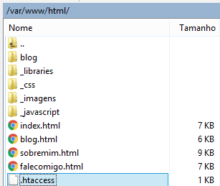

Caso usasse o SSH para colocar criar esse arquivo, era só , entrar na pasta:



Entrar no arquivo, caso ele não exista ele cria automaticamente



Inserir o código e dar **ESC** e digitar **:wq** e dar **ENTER**, para salvar o arquivo

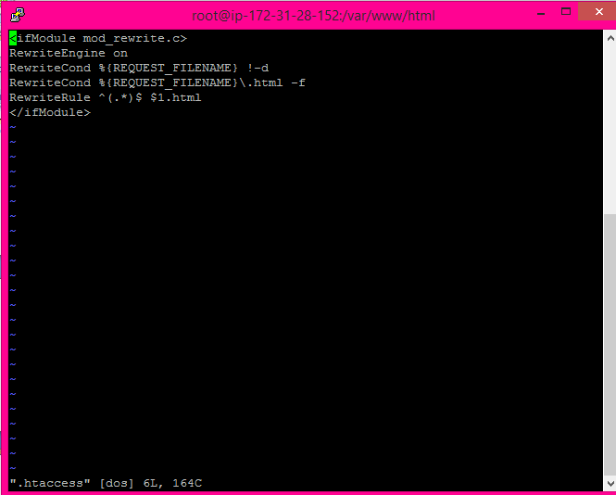

Agora só configurar as urls no HTML para o redirecionamento sem o .html, conforme mostrado abaixo:

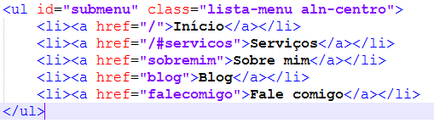

E seu site funcionará sem o .html

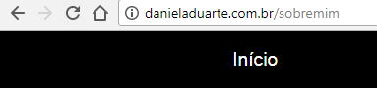

Referências:

<https://www.youtube.com/watch?v=_bo9dl-yxDA>

<https://stackoverflow.com/questions/19408349/htaccess-works-in-localhost-but-doesnt-work-in-ec2-instance>

<https://www.codigofonte.com.br/artigos/confira-20-dicas-e-truques-extremamente-uteis-do-htaccess>